1. Se verifica las tareas asignadas en Trello.

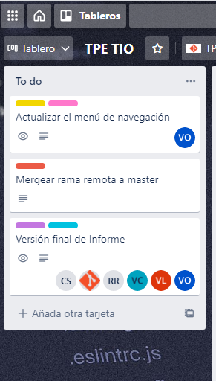

2-Se ejecuta en la consola “git status” para verificar el estatus, se ejecuta el comando “git pull origin master” para descargar las últimas modificaciones realizadas por los integrantes.

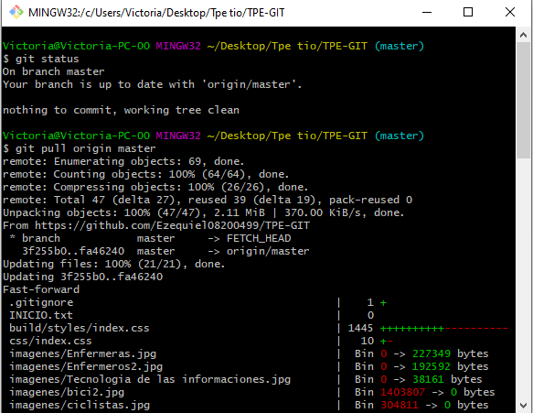

1. Se ejecutando “git checkout paginaPrincipal”, para poder trabajar en ella, agregando las modificaciones de la barra navegadora de la página web 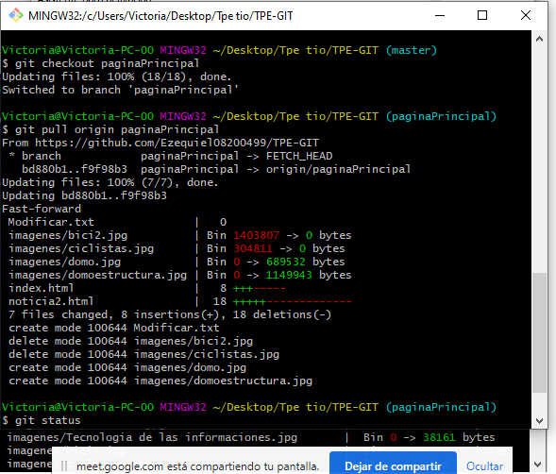

3-La barra navegadora consiste en diferentes noticias, cada una de ella asignada con un título. 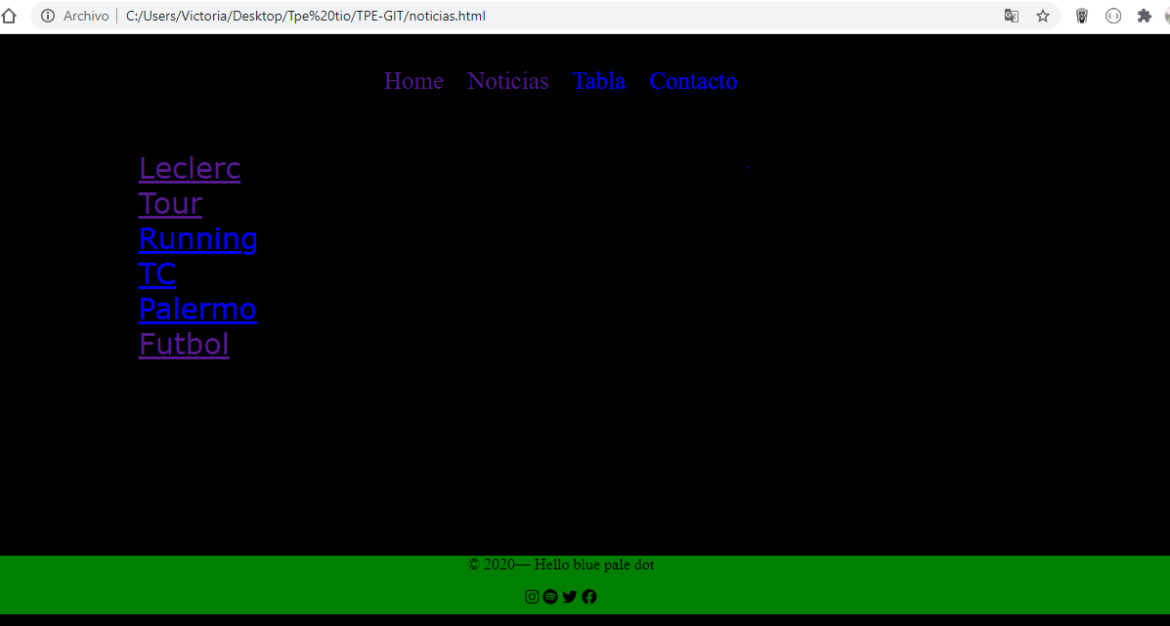

Modificaciones

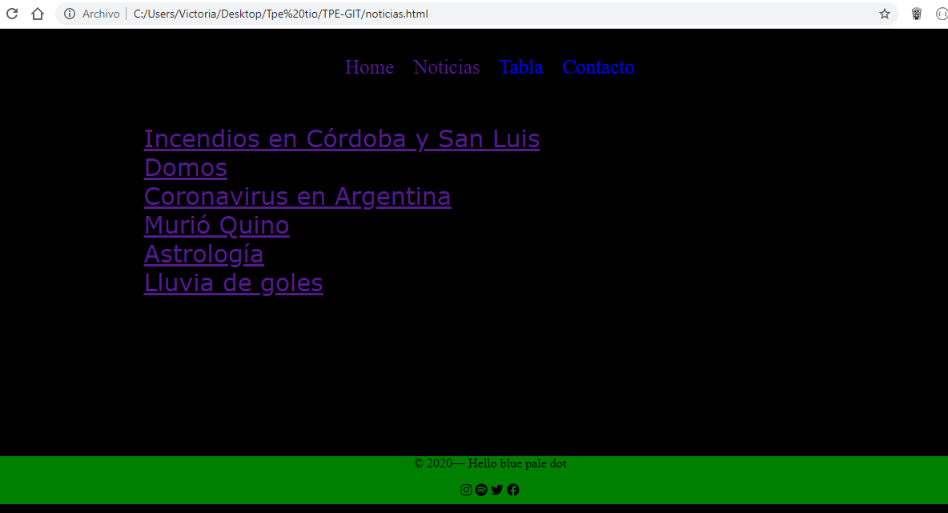

4-Se realizada modificaciones al título principal de la página, en principio tenía como título “Document”, se le asigna el título “Noticias”.

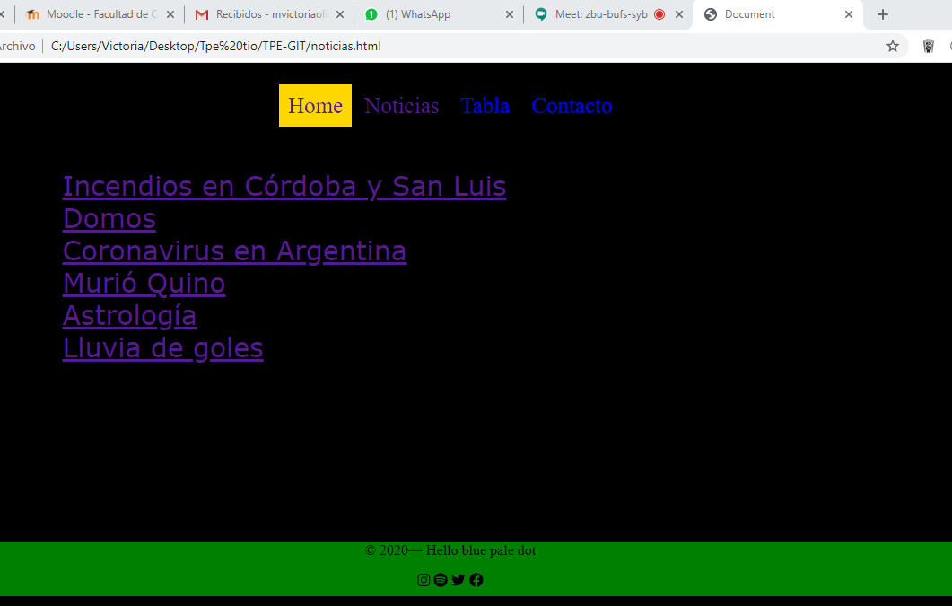

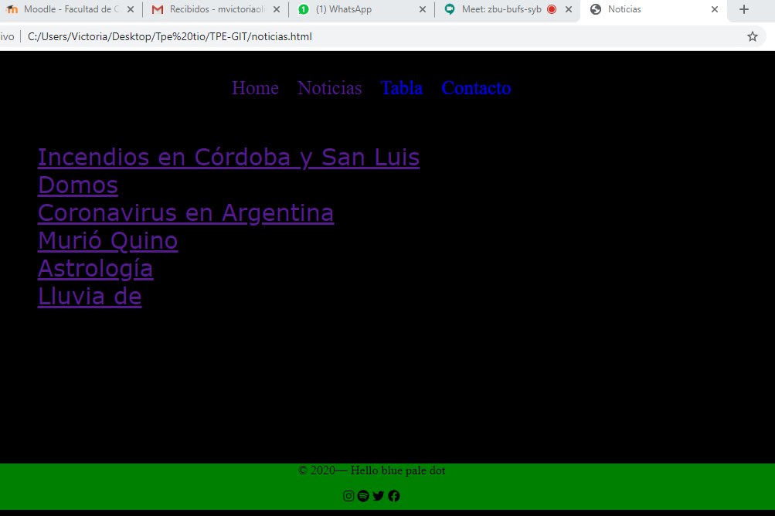

5- Una vez modificado los titulos se ejecuta “git status” para verificar si fue agregada las modificaciones. Añado la modificación en el comando con un “git add.” Se confirmaron los cambios con el mensaje “Nuevas modificación noticias” y “Modificado index.html y noticias.html” ejecutando “git commit -m “<mensaje>”.

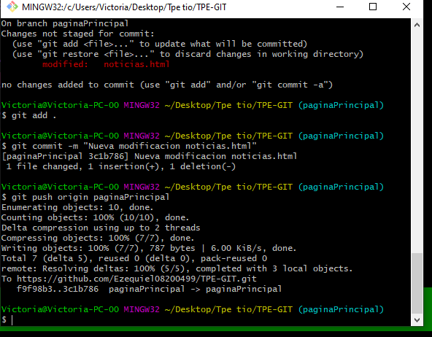

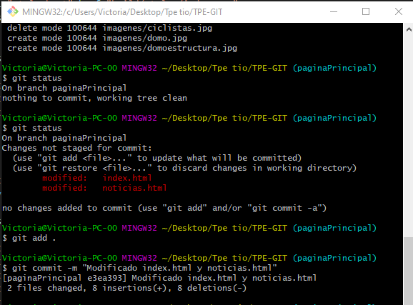

6-Se ejecuta el comando “Git restore” para restaurar los archivos que fueron modificados por equivocación

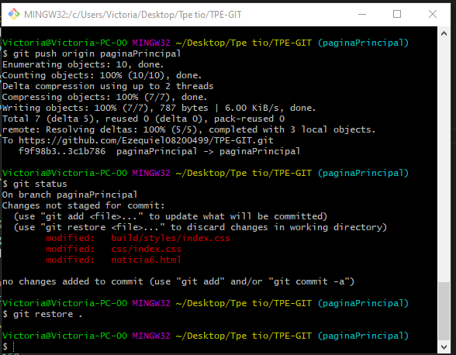

7-Ejecuto un “git push”, para realizar los cambios en el repositorio remoto.

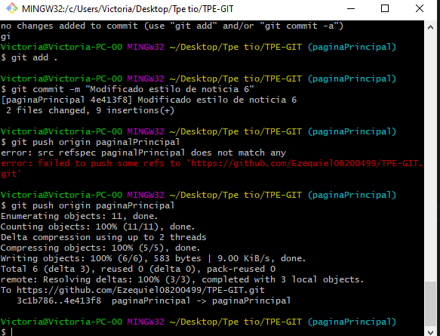

8-Se mueve la tarea a la sección “Done”.

